微信缴纳学费指南
为方便同学们缴纳学费，学校开通了微信缴纳学费通道，同学们通过微信就可以完成学费交费。微信缴纳学费可以按照文档中的步骤进行操作。
交费过程中如果遇到问题导致不能正常交费，请同学们首先仔细阅读本文档后部分的《微信缴纳学费常见问题及解决方法》。如果出现的问题在文档中已经描述，请按照文档中的描述进行操作，如果出现的问题文档中没有描述，请在公众号聊天窗口进行咨询，财务老师会回复大家。

1、关注微信号
使用微信扫码下方二维码关注【安徽中医药大学财务处】微信号。
图1
公众号主页如下图所示
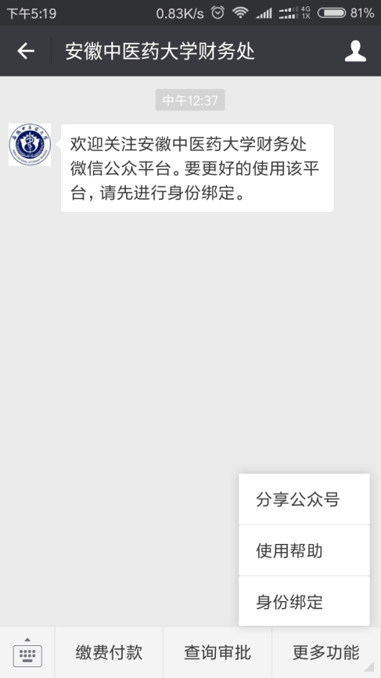
图2

2、身份绑定
通过公众号【更多功能】【身份绑定】菜单进入身份绑定页面，在相应输入框中输入学号和密码，（初始密码为身份证最后六位），点击【绑定】按钮，如果用户使用的是默认密码，会提示用户修改默认密码界面，按照提示修改默认密码或选择暂不修改即可

3、缴纳学费
点击【缴费付款】菜单，在打开页面中选择【学费缴费】图标，进入到学费待交明细列表，如下图4所示，点击【支付】按钮进行微信支付，在弹出的支付密码输入框中输入微信支付密码完成学费交费，如下图5所示。如果支付过程中出现错误，请参见《微信交学费常见问题及解决方法》文档。
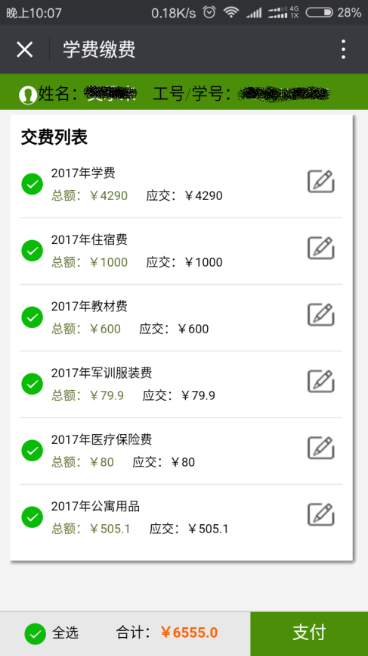 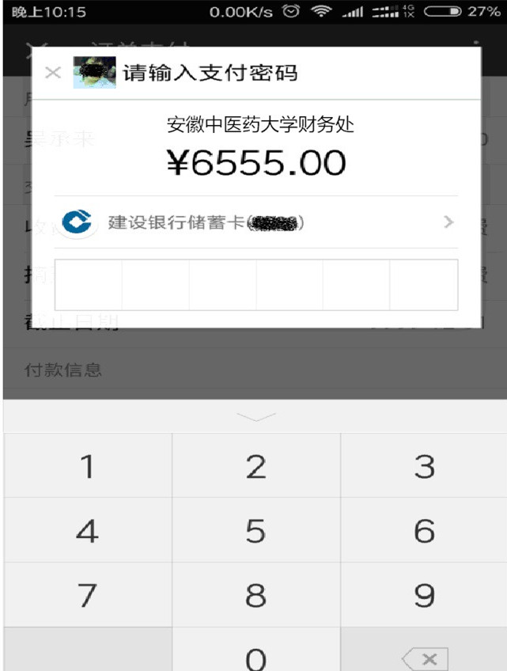 图4 图5

微信缴纳学费常见问题及解决方法

Q1：密码输入正确但仍然提示密码不正确。
A：在公众号聊天窗口联系财务人员重置密码，并包含学号/工号、姓名和身份证号信息，财务人员重置后会告知你重置后的密码。

Q2：学费待交金额高于手机银行单笔限额。
A：分批交学费。选择部分学费交费项或者减少交费项交费金额。各大银行限额信息见下方链接。
https://kf.qq.com/touch/sappfaq/151210NZzmuY151210ZRj2y2.html

Q3：微信交费过程中提示“当前交易异常，请降低金额重试”。如下图所示：
A：提示这个信息是因为您的微信没有绑定银行卡或微信没有实名制导致。需要绑定银行卡并且对微信进行实名制。绑定银行卡过程见附录一，微信实名制见附录二。如果绑定银行卡并且实名制后还是提示相同错误，24小时后微信才能解除异常，等到24小时后再交费或选择其它交费方式。

Q4：交费扣款成功，但没有查询到交费记录，学费待交金额也没有减少。
A：在公众号聊天窗口联系财务人员核实交费信息，并告知财务人员学号、交费时间和交费金额。财务人员核对信息后处理。

Q5：学费待交金额高于手机银行单日限额。
A：更换银行卡或等到第二天再支付。

附录：

附录一：微信绑定银行卡
登录微信，进入【我】【钱包】【银行卡】，点击【添加银行卡】根据页面的提示操作填写资料后即可完成绑定银行卡。
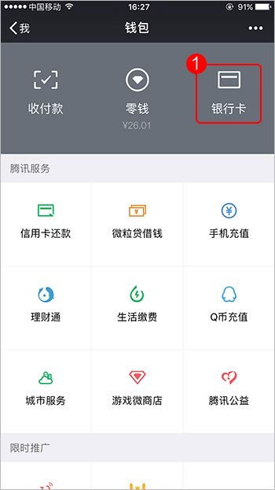

附录二：微信实名制
登录微信，进入【我的】【设置】【支账号与安全】。完善微信号、qq号、手机号码信息，并开启账号保护功能，完善后的页面如下图所示。完成上述操作后再重新交费。
注意：由于微信功能缺陷，不少版本的微信【查看解决方法】无法正常工作，需要通过【我的】【设置】【支账号与安全】菜单完善用户信息。
